Pressemitteilung

Auszeichnung für sein Lebenswerk: Klaus Grohe,
Badezimmer-Visionär und „Anwalt des Wassers“
„Badezimmer-Perfektionist“ mit dem Deutschen Gründerpreis für sein Lebenswerk ausgezeichnet
Klaus Grohe ist Macher ohne Schlips und Kragen, er brachte die „gute Form“ ins Bad
Gründerpreis-Jury von stern, Sparkassen, ZDF, Porsche: „Konventionelles immer in Frage gestellt“
Seine Ideen wurden weltweit zum Standard in Badezimmern, Armaturen und Brausen tragen seinen Namen. Design-Aficionado Klaus Grohe (85) ist einer der Vordenker internationaler Badkultur. Der geniale Kopf von Hansgrohe wurde heute [13.09.2022] in Berlin mit dem Deutschen Gründerpreis für sein Lebenswerk ausgezeichnet. Klaus Grohe habe alles Konventionelle erst einmal in Frage gestellt, so die Gründerpreis-Jury: „Sie sind immer konsequent den anderen Weg gegangen und haben als Unternehmer Verantwortung gelebt, als das Wort Nachhaltigkeit noch kaum einer kannte.“

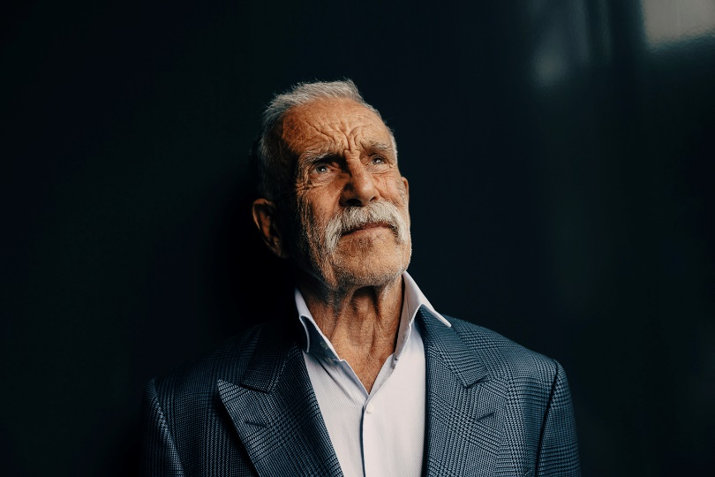
Ausgezeichnet mit dem Deutschen Gründerpreis für sein Lebenswerk: Klaus Grohe, der Freidenker, der die Badgeschichte fortschreibt.
Foto: Dirk Bruniecki für Deutscher Gründerpreis
Foto-Download: tmdl.de/DGPfoto
Aktuelle Fotos der Preisverleihung stehen ab 14.09.2021, 09.00 Uhr unter tmdl.de/DGP22_Eventfoto zur Verfügung.

Klaus Grohe (85) brennt fürs Armaturen- und Brausengewerbe – und das schon von Kindesbeinen an, obwohl Vater und Firmengründer Hans Grohe verfügte, dass Klaus erst mit 25 Jahren ins Unternehmen eintreten darf. „Ich habe immer gerne getüftelt und als junger Mann sogar eine technische Lehre gemacht. So habe ich ein gutes Vorstellungsvermögen entwickelt dafür, was machbar ist. Darüber hinaus hat mich gutes Produktdesign von Anfang an fasziniert. Daher habe ich als einer der ersten in der Branche mit Designern, insbesondere Produktdesignern, zusammengearbeitet.“ Dem geht eine internationale Bildung voran – mit Studium in der Schweiz sowie Trainingsprogrammen und Praktika in aller Welt. In Schiltach wird er zunächst Organisationsleiter, später Marketingchef, leitet dann als Prokurist den Vertrieb. Früh zeichnet sich ab: Der zupackende und unkonventionelle Firmenchef hat das Zeug zum weitsichtigen Entrepreneur. Er übertrifft alle Erwartungen und macht aus dem süddeutschen Mittelständler einen Global Player der Sanitär-Industrie.
Seine internationale Bildung hat ihm geholfen, ein besseres Verständnis für die Badezimmerkultur in aller Welt zu entwickeln. „So sind immer wieder neue Ideen entstanden, was man in ein Badezimmer einbringen kann.“ Klaus Grohe hat das Badezimmer als Wellness-Oase zu einer Zeit erfunden, als man diesen Begriff in Deutschland noch nicht kannte. Er ist ein großer Vordenker im Bad, gleichsam Perfektionist, Rebell und Visionär in Sachen Produktgestaltung.
Eines der bekanntesten Produkte, das von Klaus Grohe und seinem Team entwickelt wurde, ist die Handbrause „Raindance“ mit mehreren Strahlarten. „Das ist eine unserer ureigenen Erfindungen, die wir in die globale Badezimmerwelt eingebracht haben.“ Durch höchste Präzision bei der Fertigung und eine ausgeklügelte Wasserführung erzeugen die Brausen einen Wasserstrahl aus Mikrotropfen, der kaum spritzt und „flüsterleise“ aus der Düse kommt.
Neben der Technik ist es aber vor allem auch das Design, dank dessen Klaus Grohe „hansgrohe“ zu einer Weltmarke ausbauen konnte. Zusammen mit externen Industriedesignern brachte Klaus Grohe ab Ende der 1960er „die gute Form“ ins Bad. Er engagierte Andreas Haug und Tom Schönherr von frog design, später Phoenix Design. Die Stuttgarter Designschmiede gestaltet noch heute alle Schlüsselprodukte der Premiummarke hansgrohe. Anfang der 1990er entsteht die Designmarke AXOR, Klaus Grohe holt Philippe Starck, Antonio Citterio und weitere namhafte Designer ins Boot. Das Unternehmen Hansgrohe wird mit Designpreisen überschüttet. „Mehr als die Preise selbst ist mir aber die technische und gestalterische Leistung wichtig, die ihnen zugrunde liegt.“ Klaus Grohe vergleicht das mit seiner Leidenschaft fürs Rallye-Fahren als junger Mann: „Das Präparieren der Autos in höchster Präzision war mir das Liebste daran. Die Arbeit am Motor, an der Mechanik sowie Modifikationen am Fahrwerk – das hat mein technisches Verständnis und meine mechanischen Fertigkeiten geschärft. Wenn ich heute durch unsere Lehrwerkstatt laufe, dann kann ich noch immer am Feilgeräusch erkennen, ob Metallstücke richtig in den Schraubstock gespannt wurden und korrekt gefeilt werden.“
Seit den 1980er Jahren macht Klaus Grohe umweltbewusstes Denken und Handeln zur Maxime in der Produktentwicklung und -fertigung. Mit einem Öko-Pionier am Steuer versteht sich das Schwarzwälder Sanitärunternehmen als „Anwalt des Wassers“. Was aus Heimatliebe entsteht, wird zum „grünen“ Maßstab in der Branche. Vor dem Offenburger Werk steht fortan ein Solarturm, und auf dem Fabrikdach wird 1990 das zu seiner Zeit größte Solarkraftwerk Europas installiert. In der Hansgrohe-Aquademie diskutieren Experten aus aller Welt bei den dort abgehaltenen Wassersymposien.
„Ich lebe direkt neben unserem Unternehmen. Wenn ich zum Fenster rausschaue, sehe ich die historische Keimzelle von Hansgrohe. Zu vielen Zulieferern habe ich immer noch intensiven Kontakt. Es bereitet mir aber auch weiterhin große Freude, an der Produktentwicklung beteiligt zu sein – sowohl auf der technischen Seite als auch beim Design.“ Die Energie, auch heute noch an neuen Produktideen zu „schaffen“, bezieht er vor allem von seiner großen Familie: „Ich habe 14 Enkelinnen und Enkel. Es macht mir riesige Freude, zu sehen, wie sie selbst kreativ und unternehmerisch tätig sind. Das hält mich fit und motiviert mich – und auch deshalb macht mir die Arbeit immer noch Spaß.“ Für die Zukunft von Hansgrohe wünscht sich Klaus Grohe, „dass Schiltach als Hauptstandort und ,Urzelle‘ bestehen und dem Unternehmen seine Finanzkraft auch in den kommenden Jahrzehnten erhalten bleibt – und dass wir die Kreativität auch weiterhin im Haus behalten.“
„Sie haben aus dem gut aufgestellten Schwarzwälder Familienunternehmen für Sanitärprodukte einen Global Player gemacht. Schon 1990 haben Sie gesagt: ,Der Klimawandel ist nicht ferne Zukunft, sondern Realität!‘ Und Sie haben Ihr Unternehmen entsprechend aufgestellt“, so das Urteil der namhaft besetzten Auswahljury des Deutschen Gründerpreises. „Sie sind nicht nur ein Vordenker. Sie haben immer auch vorgemacht, wovon Sie überzeugt waren. Und damit sind Sie für viele Gründerinnen und Gründer ein Vorbild.“
Stellvertretend für den erkrankten Klaus Grohe nahm Sohn Richard heute [13.09.2022] die Auszeichnung im ZDF-Hauptstadtstudio in Berlin entgegen.
[22367175]

Über den Deutschen Gründerpreis:
Der Deutsche Gründerpreis ist die bedeutendste Auszeichnung für herausragende Unternehmer:innen und einer der renommiertesten Wirtschaftspreise in Deutschland. Er wird 2022 bereits zum 20. Mal vergeben. Ziel der Initiative ist es, erfolgreiche Gründer:innen und ihre Unternehmen sichtbar zu machen und durch die vielfältige Unterstützung noch erfolgreicher. Der Preis wird jährlich in den Kategorien Schüler, StartUp, Aufsteiger und Lebenswerk verliehen. Außergewöhnliche Unternehmerleistungen können mit einem Sonderpreis gewürdigt werden. Ausgelobt wird der Deutsche Gründerpreis von den Partnern stern, Sparkassen, ZDF und Porsche, die sich bereits seit 1997 für die Förderung des Unternehmertums und der Gründungskultur engagieren. Der Deutsche Gründerpreis wird durch ein hochkarätiges Kuratorium unterstützt, das Patenschaften für die Finalistinnen und Finalisten und Preisträger:innen übernimmt. Förderer des Deutschen Gründerpreises sind die Bertelsmann SE & Co. KGaA, die Gruner + Jahr GmbH, die Süddeutsche Zeitung und die Versicherungen der Sparkassen. Kooperationspartner ist das Bundesministerium für Wirtschaft und Klimaschutz.

Internet & Social Media:
deutscher-gruenderpreis.de
twitter.com/Gruenderpreis
facebook.com/DGP.DeutscherGruenderpreis
Foto-Download: tmdl.de/DGPfoto
Veröffentlichung honorarfrei (Fotos mit Vermerk). – Bitte senden Sie ein Beleg-Exemplar an tower media GmbH, Ketscher Landstraße 2, 68723 Schwetzingen, ma21@tower-media.de.

